**Objektno orijentisana analiza i dizajn**

**Dokumentacija za projekat „GoFly“**

|  |  |  |  |
| --- | --- | --- | --- |
|  |  | **Studenti:** | *Kenan Somun* |
| **Sarajevo, 21.06.2018.** |  |  | *Šehić Mirza* |
|  | **Grupa:**  **Demonstratorica:** | 10 (Tim-Logi~~crack~~)  Bajramović Jasmina |
|  |  |

**Opis teme**Dobro su nam poznate svakodnevne gužve na aerodromima pri rezervaciji i kupovini karata. Naš sistem jednostavnim interfejsom rješava ove probleme za korisnika u samo nekoliko klikova.

Rezervacija karata nikada nije bila lakša! Odaberite pojedinosti poput odredišta, datuma odlaska i dolaska, broja saputnika, te vrstu klase i provjerite sve dostupne letove sa Vama najbližeg aerodroma.

Ukoliko želite saznati detalje o nekom letu iste možete dobiti jednostavnim unosom broja leta u aplikaciji za što nije potrebna registracija.

Menadžment letova, statistički podaci te upravljanje zahtjevima jednostavno je kroz interfejs za admina (vlasnika) kompanije.

**Procesi**

***Menadžment korisnika***

U aplikaciji postoje 3 različite privilegije pristupa sistemu. Gosti mogu provjeriti dostupnost leta za odabrane zahtjeve, kao i provjeriti detalje leta za neki let (pomoću jedinstvenog broja leta). Registrovanim korisnicima se omogućuje rezervisanje letova, uređivanje profila, slanje zahtjeva za eventualno otkazivanje leta te ostavljanje dojma nakon leta. Administrator (vlasnik) posjeduje mogućnosti za unos i odgodu letova, upravljanje pristiglim zahtjevima, te uvid u statistiku.

***Rezervacija leta***

Rezervacija leta je omogućena samo registrovanim korisnicima. Poslije pretrage i odabira odgovarajućeg leta korisnik vrši plaćanje rezervacije kreditnom karticom.

***Otkazivanje leta***

Registrovani korisnici nakon rezervisanja letova imaju uvid u sve rezervisane letove gdje u slučaju potrebe mogu administratoru (vlasniku) poslati zahtjev za otkazivanjem nekog leta. Nakon što vlasnik odobri ili odbije zahtjev, korisnici će biti obavješteni prvom sljedećom prijavom na sistem.

***Obavijesti o letovima***

Pri prvoj sljedećoj prijavi na sistem korisniku se ispisuju obavijesti vezane za njegove rezervisane letove.

***Menadžment letova***

Ovaj proces nudi unos ponude letova, te sistem za odobravanje zahtjeva za otkazivanjem leta od strane korisnika. U slučaju vremenskih neprilika ili nekih drugih nepogoda, vlasnik također može jednostavnim klikom odgoditi let, za što će korisnici biti obavješteni prvom sljedećom prijavom na sistem.

**Funkcionalnosti**

* Mogućnost prijave u sistem sa različitim privilegijama (administrator, gost korisnik, registrovani korisnik)

* Funkcionalnosti za gost korisnike:

- Mogućnost pretrage dostupnih letova za odabrane zahtjeve

- Mogućnost provjere detalja leta pomoću broja leta

* Funkcionalnosti za registrovane korisnike:

- Mogućnost rezervacije leta i plaćanja leta kreditnom karticom

- Mogućnost uređivanja ličnog profila

- Mogućnost uvida u sve rezervisane letove uz opciju da se pošalje zahtjev za otkazivanjem leta

- Mogućnost ocjenjivanja kvalitete usluge ostavljanjem komentara, te praćenja oficijalne stranice kompanije na društvenim mrežama

* Funkcionalnosti za administratora (vlasnika) kompanije:

- Mogućnost unosa ponude letova

- Mogućnost odgode letova uz obavještavanje putnika leta

- Mogućnost upravljanja zahtjevima (otkazivanje leta, korisničke privilegije)

- Mogućnost uvida u statističke podatke kompanije

**Akteri**

***- Gost korisnik*** - osoba koja ima mogućnost pretrage dostupnosti letova za odabrane zahtjeve, te provjere detalja nekog leta pomoću unosa jedinstvenog broja leta

***- Registrovani korisnik*** - osoba koja ima mogućnost rezervacije leta, uređivanja profila, ostavljanja dojma o kvaliteti usluge, te slanje zahtjeva za otkazivanje leta

***- Administrator*** - unosi ponudu letova, upravlja dobijenim zahtjevima, te nadgleda detaljnu statistiku kompanije

**UseCaseDiagram**

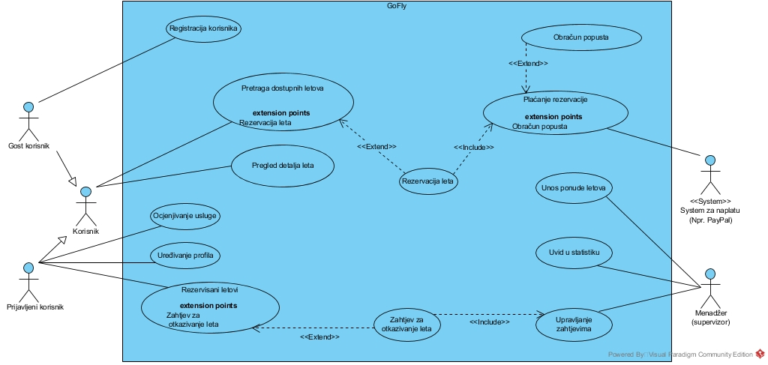

**Dijagram scenarija – RezervacijaLeta**

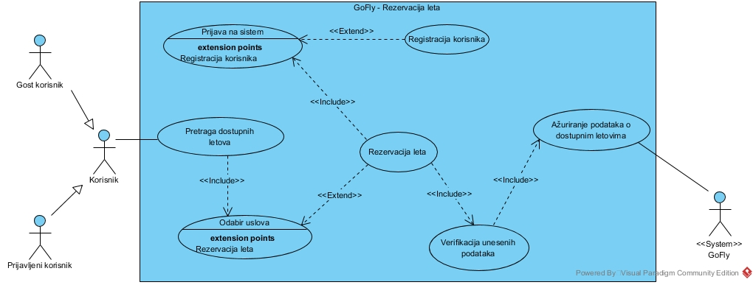

**Dijagram scenarija – PrijavaNaSistem**

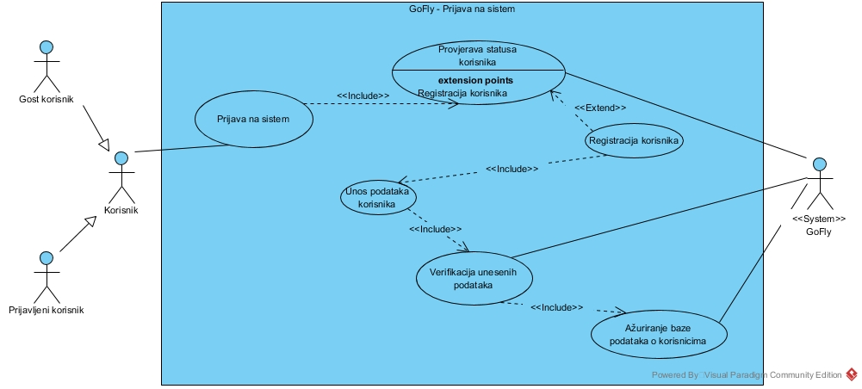

**Dijagram klasa**

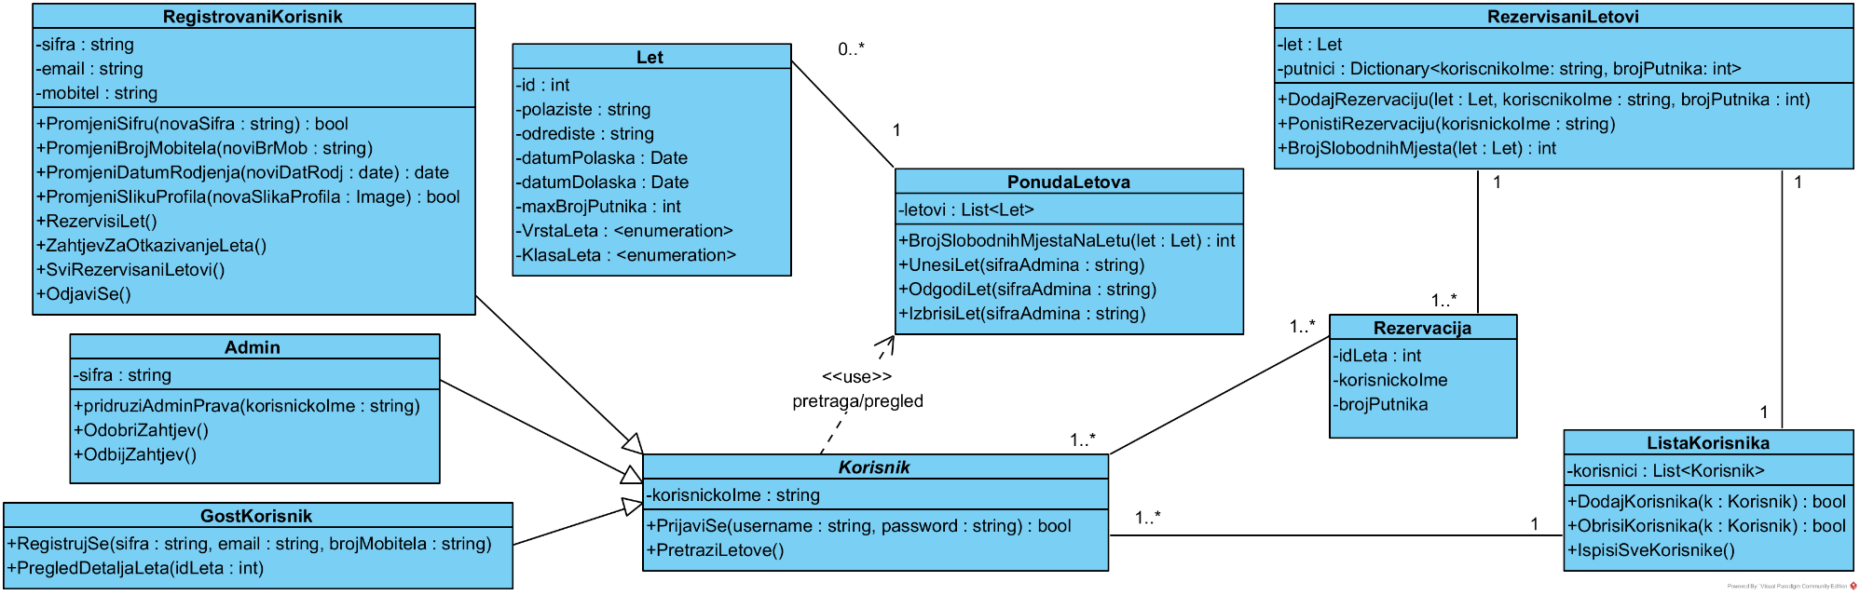

**Dijagram aktivnosti (Rezervacija leta/letova)**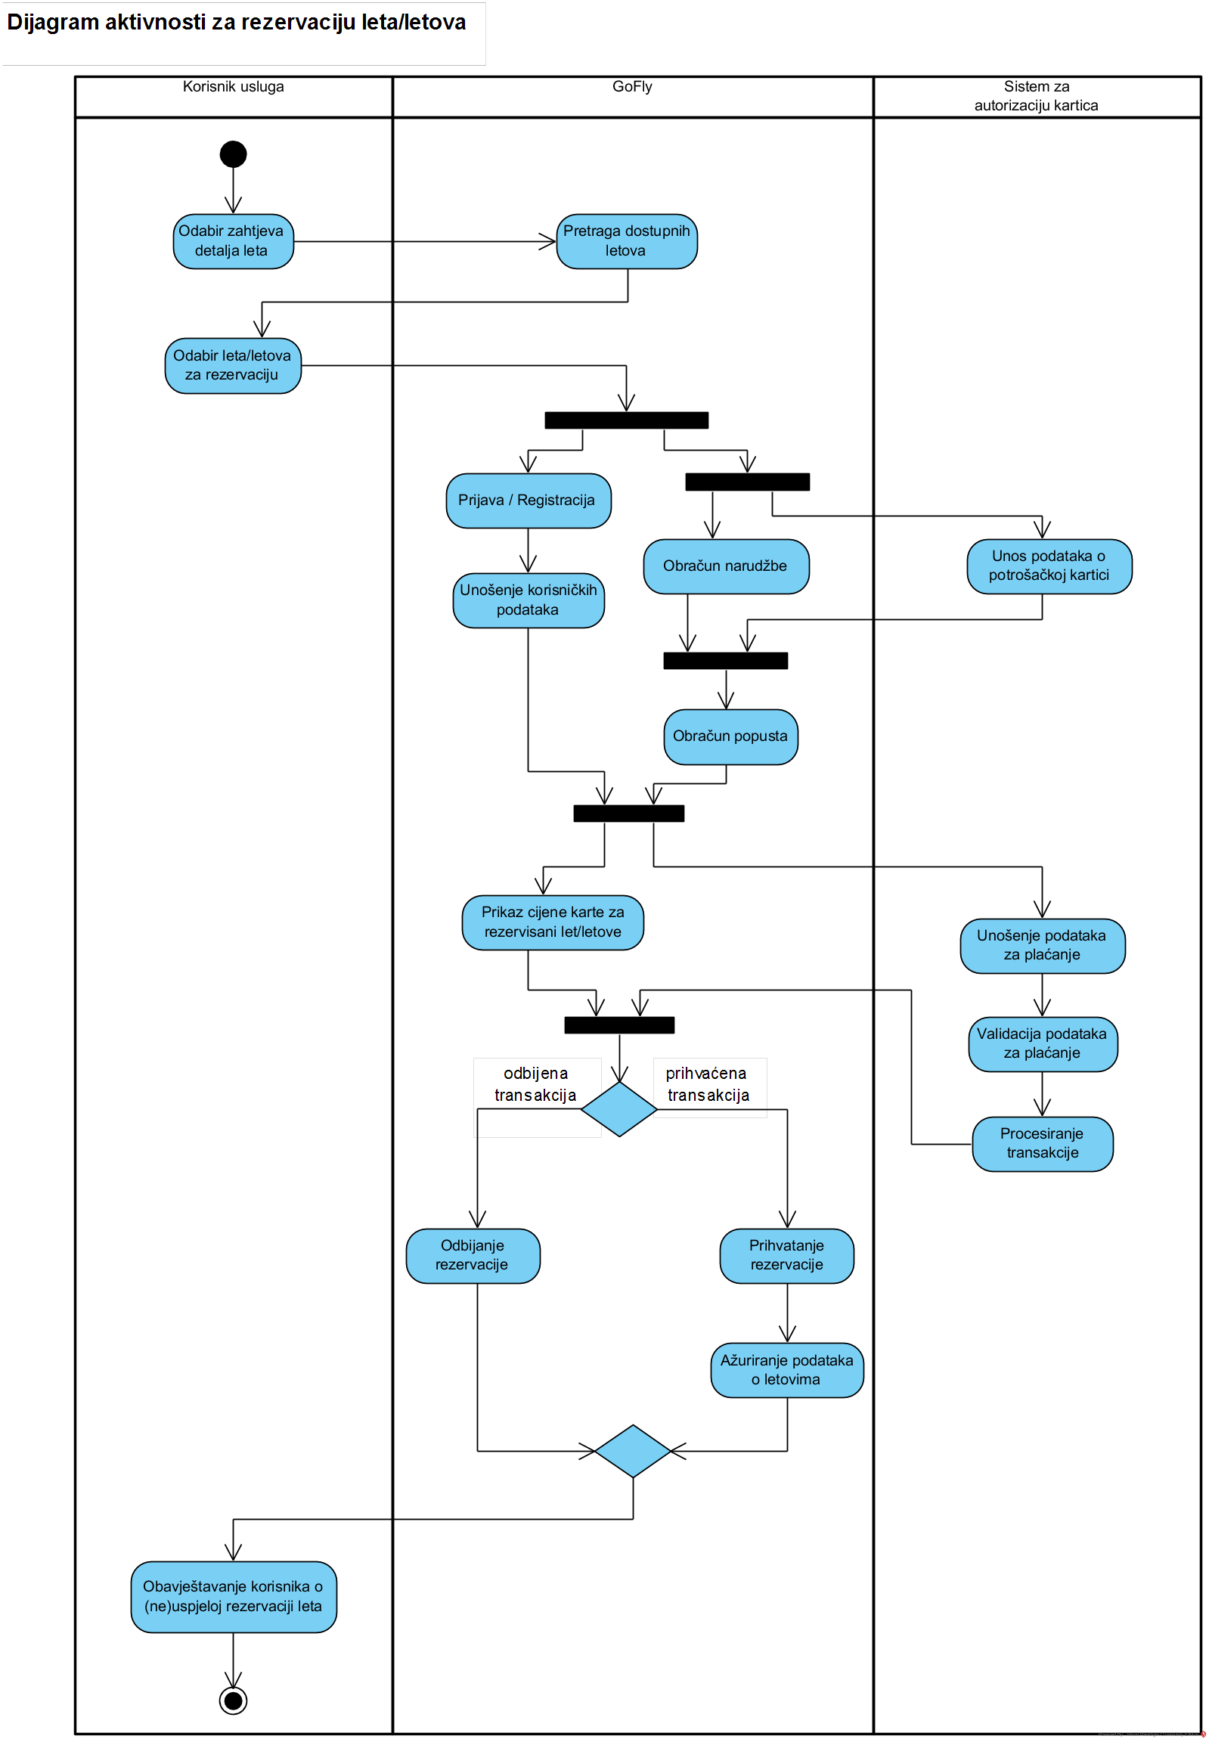

**Dijagram aktivnosti – Otkazivanje leta/letova**

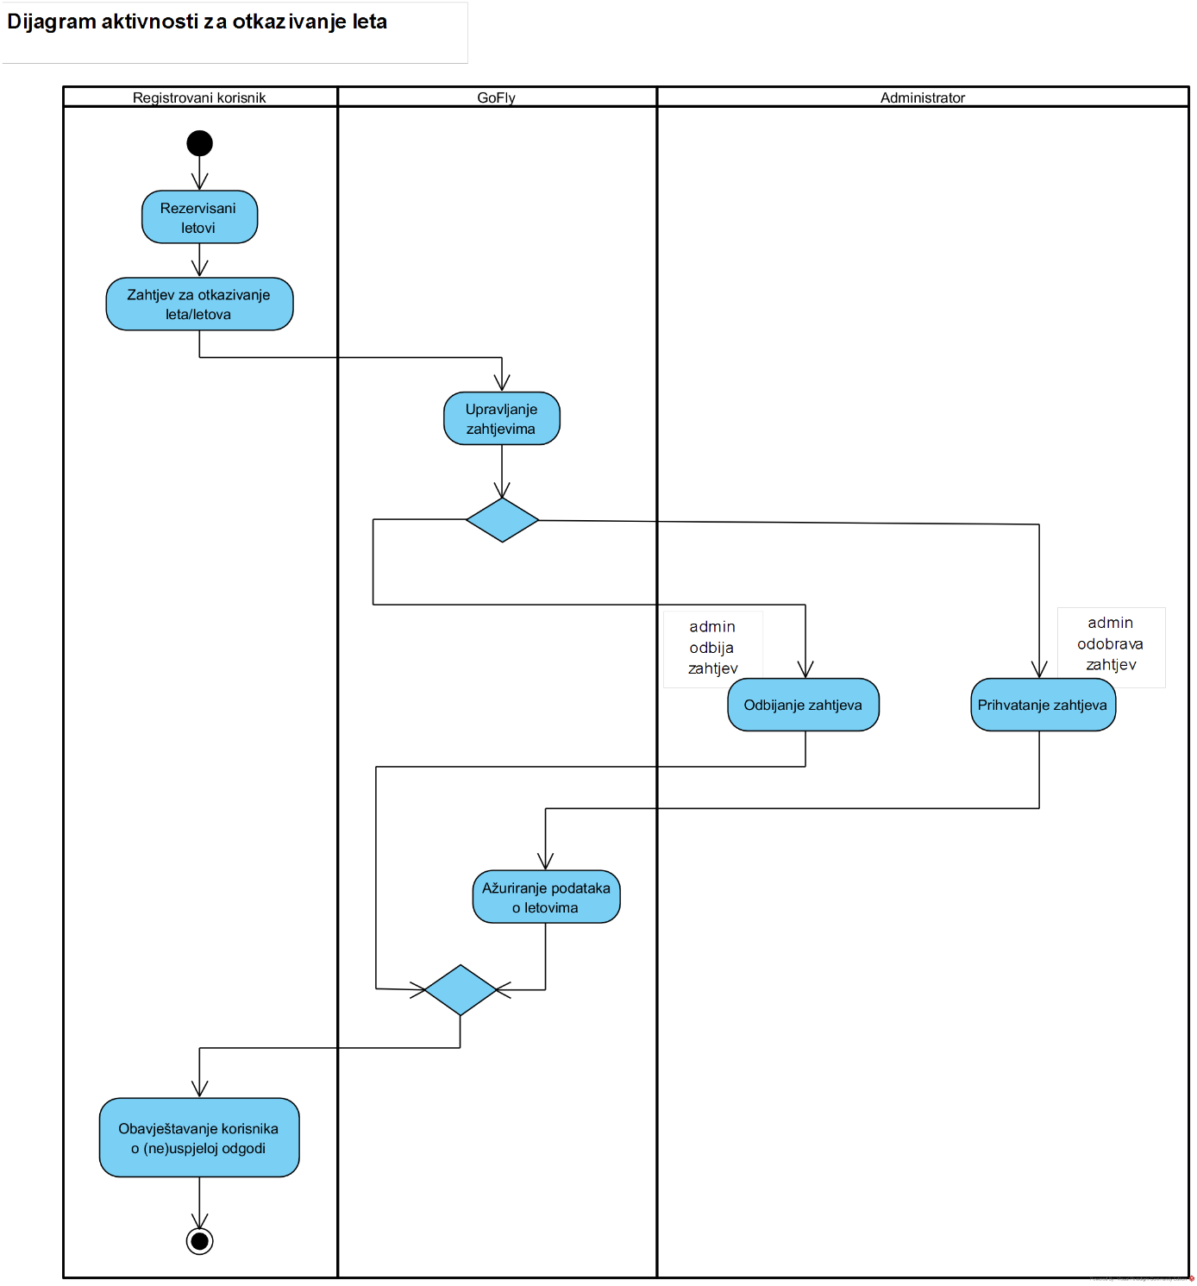

**Dijagram sekvenci  
 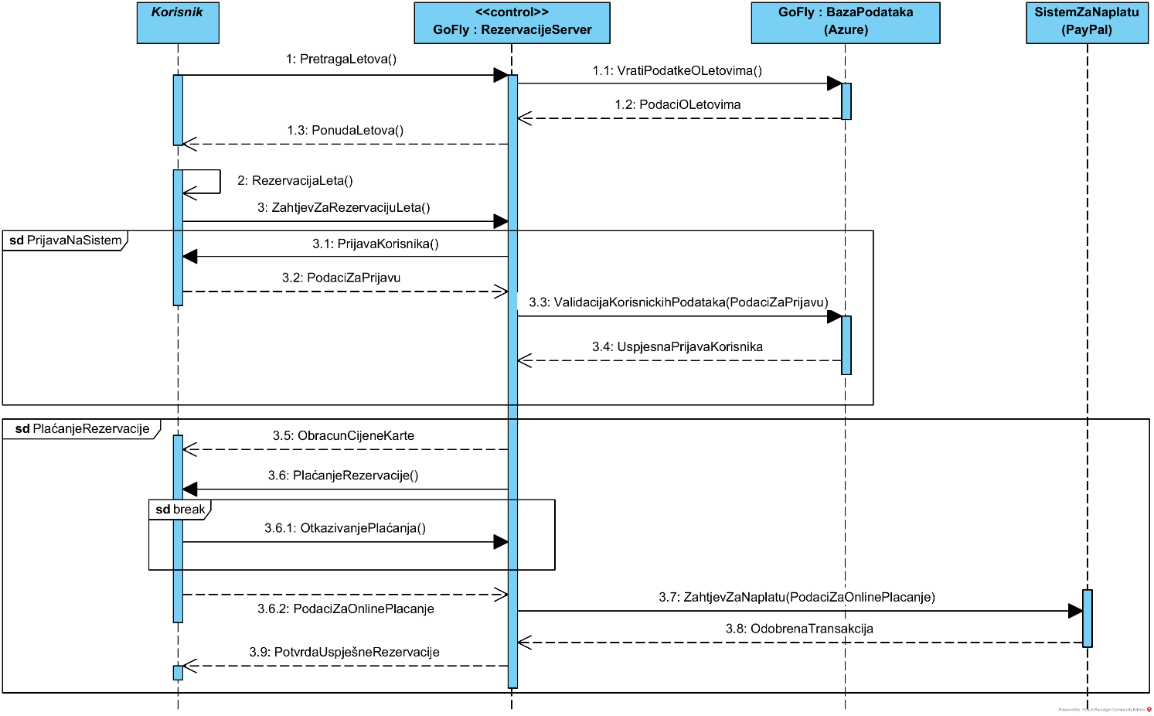**

**Dijagram komunikacije**

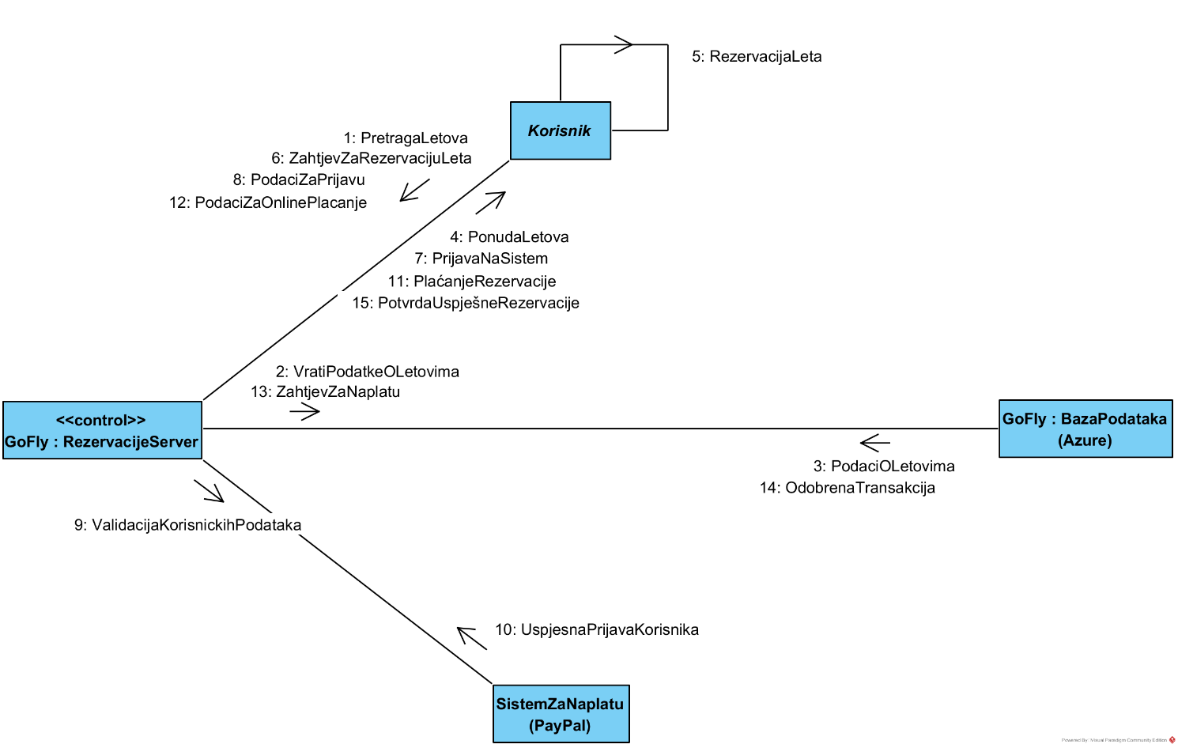

**Dijagram komponenti**

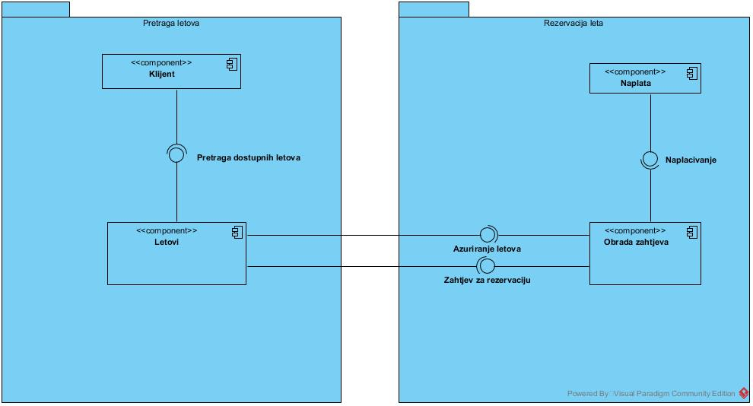

**Dijagram paketa**

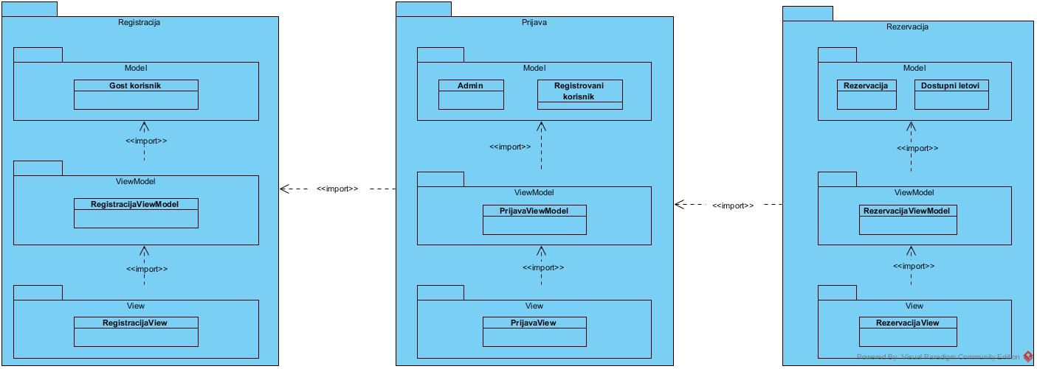

**Dijagram raspoređivanja**

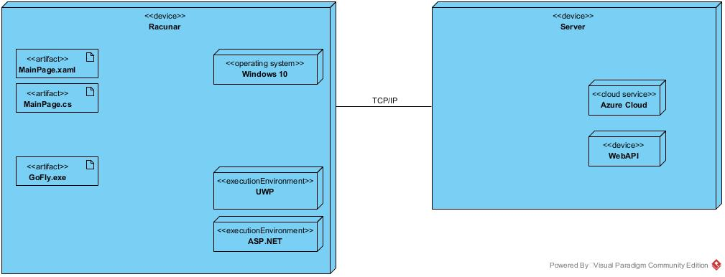

**Izvještaj o radu**

Što se projekta tiče, implementacija UWP dijela aplikacije za administrativni dio i još nekoliko formi za ostatak aplikacije je tekao super. Dijagrami i generalno dokumentacija koju smo do tada radili je također bila ok i nismo pravili puno grešaka pri izradi projektnih zadataka. Što se tiče implementacije backenda u ASP.NET-u aspolutno smo zakazali i ističemo da nam je žao što se nismo više potrudili da i taj dio odradimo do kraja.

Ekipa smo koja je na početku imala problema sa članovima tima, međutim generalno gledamo uspjeli smo i kao par uraditi veliku većinu s tim da opet naglašavamo ostaje žal što nismo ASP.NET bolje uradili i dovršili. Sve u svemu, smatramo da imamo prolaznu ocjenu u globalu i da ćemo skupiti oko 50% bodova na projektu.

**Tabela očekivanih i implementiranih funkcionalnosti**

|  |  |  |
| --- | --- | --- |
| **Akter** | **Funkcionalnost** | **Implementirano** |
| Administrator | Izmjena profila | DA (UWP) |
| Administrator | Pregled statistike | DA (UWP) |
| Administrator | Brisanje korisnika | DA (UWP) |
| Gost Korisnik | Registracija korisnika | DA (UWP) |
| Registrovani korisnik | Uređivanje profila | DA (UWP) |
| Registrovani korisnik | Ocjenjivanje letova | NE |
| Korisnik | Pretraga letova | NE |
| Korisnik | Menadžment letova | NE |